Najepsze saeco ekspresy do kawy
Uwielbiasz zapach mielonych ziaren kawy o poranku a smak dodaje ci energii na cały dzień? Najlepsze saeco ekspresy do kawy gwarantują przygotowanie doskonałego napoju przy każdym użyciu.

Nie wyobrażasz sobie zacząć dnia inaczej niż filiżanką aromatycznej kawy? Mocna mała czarna nie raz uratowała ci życie przy nagłym spadku energii? Uwielbiasz kawę, ale rozpuszczalna, przygotowana w domu nie jest spełnieniem twoich marzeń? Pomyśl o ekspresie do kawy, te najlepsze saeco zagwarantują ci doskonały smak kawy każdego dnia.
Ekspres do kawy - ciśnieniowy czy przelewowy?
Na rynku dostępnych jest wiele rodzajów i modeli ekspresów do kawy. Od indywidualnych upodobań zależy jaki wybierzemy. Kawa przygotowana w ekspresie przelewowym smakuje podobnie do kawy po turecku, mielonej zalewanej wrzątkiem, tylko nie ma problemu z fusami.W ekspresie ciśnieniowym można przygotować aromatyczną kawę, dzięki temu, że wbudowany młynek mieli kawę bezpośrednio przed podaniem. Za pomocą jednego przycisku można przyrządzić różne rodzaje kaw, nawet latte macchiato. Wadą niewątpliwie jest cena, dlatego warto polować na promocje i nabyć ekspres jeżeli nadarzy się okazja.

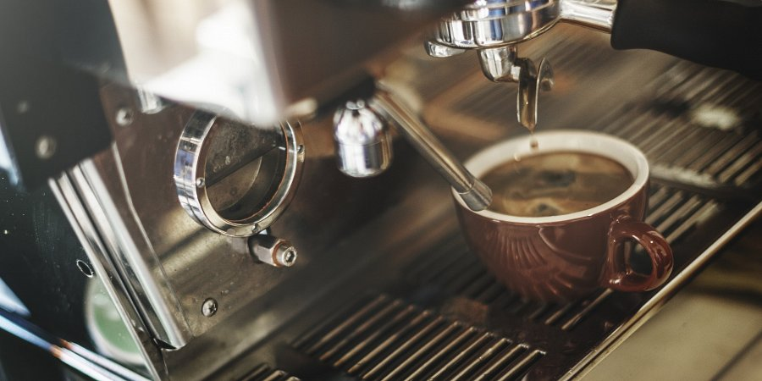
Najlepsze saeco ekspresy do kawy - gdzie je kupić?
Jeżeli szukamy ekspresu, możemy porównać modele, ceny i zapoznać się z opiniami użytkowników w porównywarce online. Nalepsze saeco ekspresy do kawy zestawione są w jednym miejsu, co zdecydowanie ułatwia wybór idealnego dla nas.

